Primera parte
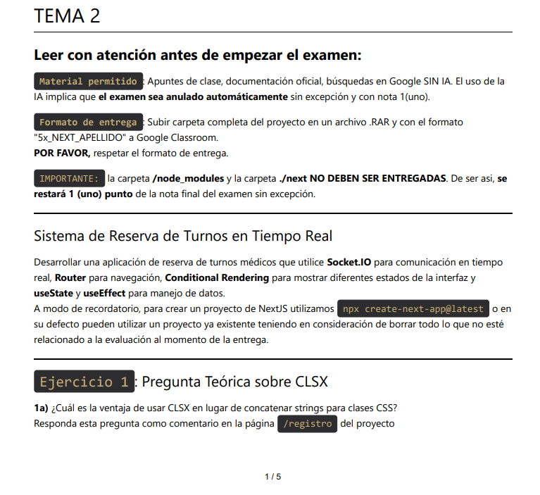

Comenzamos Creando Nuestro Espacio de Trabajo
Crear un proyecto nuevo y limpio de Next.js

Paso 1: Crear la Carpeta Principal (Fuera de VS Code)
- El Porqué: Necesitamos un lugar organizado para guardar todos los archivos de nuestro proyecto.
- Acción:
  - En tu computadora (ej: en el Escritorio o en tu carpeta de Proyectos), crea una nueva carpeta.
  - Nómbrala reserva-turnos (todo en minúsculas, sin espacios).

Paso 2: Abrir la Carpeta y la Terminal en VS Code
- Acción:
  - Abre VS Code.
  - Ve a Archivo > Abrir Carpeta... y selecciona la carpeta reserva-turnos que acabas de crear.
  - Abre una terminal dentro de VS Code (Terminal > Nuevo terminal o Ctrl + Shift + ñ). Atención en este paso tienes que estar posicionado dentro de la carpeta donde piensas instalar el proyecto, en este caso por ejemplo en reserva-turnos. Te puedes mover con cd reserva-turnos

Paso 3: Crear el Proyecto Next.js
- Ahora usaremos una herramienta llamada create-next-app para que instale automáticamente toda la estructura básica de un proyecto de Next.js dentro de nuestra carpeta.
- Acción:no fu
  - En la terminal de VS Code, escribe el siguiente comando y presiona Enter. El . al final significa "crea el proyecto aquí mismo, en esta carpeta".
npx create-next-app@latest .

Breve explicacion que a nadie le importa: npx es un comando que viene con Node.js y nos permite ejecutar herramientas (como create-next-app) sin tener que instalarlas permanentemente en nuestra computadora. @latest asegura que usemos la última versión.
luego de aceptar proceder, elegir la 3 opcion
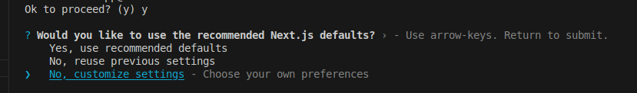

El instalador te hará algunas preguntas. Responde así (usando las flechas y Enter):
- Would you like to use TypeScript? → No
- Would you like to use ESLint? → Yes (Ayuda a encontrar errores de código)
- Would you like to use Tailwind CSS? → No (No lo necesitamos para el examen)
- Would you like to use 'src/' directory? → Yes (Organiza mejor el código)
- Would you like to use App Router? → Yes (Es el sistema moderno de Next.js)
- Would you like to customize the default import alias (@/*)? → No (Enter)
Espera a que termine la instalación. Verás un mensaje de éxito. Y tuki avanzamos

Antes de avanzar verificar la Instalación
- Vamos a asegurarnos de que el proyecto se creó correctamente y podemos iniciarlo.
- Acción:
  - En la misma terminal, ejecuta el comando para iniciar el servidor de desarrollo:
npm run dev

Explicacion que a nadie le importa: npm run dev es un "atajo" definido en el archivo package.json (que create-next-app creó por nosotros). Este atajo le dice a Next.js que inicie el servidor en modo de desarrollo, listo para que veamos nuestros cambios al instante.

Si todo va bien tendrias que ver un mensaje que dice algo como: ✓ Ready in ... ms - Local: http://localhost:3000

Abri tu navegador web y ve a http://localhost:3000

Toca Instalar las Herramientas Específicas (socket.io-client y clsx)
Ahora hay que añadir a nuestro proyecto las librerías necesarias para la comunicación en tiempo real y los estilos condicionales.

Paso 1: Abrir la Terminal (Si no está abierta)
- Necesitamos darle instrucciones a npm para que descargue e instale las nuevas herramientas.
- Acción:
  - Si no tienes una terminal abierta en VS Code, abre una (Terminal > Nuevo terminal o Ctrl + Shift + ñ).
  - Atención nuevamente: Asegúrate de que la terminal esté en la carpeta raíz de tu proyecto (reserva-turnos). Debería mostrar algo como ...\reserva-turnos>.

Paso 2: Ejecutar el Comando de Instalación
- Le diremos a npm los nombres exactos de las dos herramientas que queremos instalar.
- Acción:
  - En la terminal, escribe el siguiente comando y presiona Enter:
npm install socket.io-client clsx

Explicaciones que a nadie le importan:
- npm install: Es la orden para que npm busque, descargue y guarde nuevas librerías en nuestro proyecto (dentro de la carpeta node_modules).
- socket.io-client: Es la librería que nos permite conectarnos a un servidor de Sockets (la "llamada telefónica") desde nuestro frontend.
- clsx: Es la pequeña librería que nos ayuda a manejar las clases CSS de forma condicional, como pide el examen.
Espera a que termine la instalación. Verás que la terminal descarga varios paquetes.

Paso 3: Para verificar la Instalación (Revisar package.json)
- Después de instalar, es bueno confirmar que las herramientas se añadieron correctamente a nuestro proyecto.
- Acción:
  - Abre el archivo package.json que está en la raíz de reserva-turnos.
  - Busca la sección "dependencies".
  - Verificación: Dentro de esa sección, ahora deberías ver las líneas correspondientes a socket.io-client y clsx, junto con sus números de versión.

Vamos a “crear” el Hook useSocket.js (Este hook personalizado por el profesor)

Crear un archivo useSocket.js que contenga la lógica para conectarse al servidor de Sockets y nos informe si la conexión está activa.

Paso 1: Crear la Carpeta hooks
- Explicación que a nadie le importa: Es una convención (buena práctica) guardar todos nuestros hooks personalizados en una carpeta separada llamada hooks. Esto mantiene el proyecto ordenado.
- Acción:
  - En el explorador de archivos de VS Code, haz clic derecho sobre la carpeta src.
  - Selecciona "Nueva Carpeta".
  - Nómbrala exactamente hooks.

Paso 2: Crear el Archivo useSocket.js
- Acción:
  - Haz clic derecho sobre la nueva carpeta hooks.
  - Selecciona "Nuevo Archivo".
  - Nómbralo exactamente useSocket.js.

Escribir el Código del Hook
- Este es el código que que les tendria que proveer el profesor, nosotros vamos a usar uno similar que define cómo funcionará nuestra herramienta. Usará useState y useEffect por dentro para manejar la conexión. (ustedes utilicen el del profesor)
- Acción:
  - Abre el archivo useSocket.js.
  - Pega el siguiente código:
// 'useEffect' ejecuta este código cuando el hook se usa por primera vez
// o si la 'serverUrl' cambia.
useEffect(() => {
// Creamos la instancia del socket, intentando conectar a la URL dada.
const socketIo = io(serverUrl);
// Escuchador 1: Cuando se conecta exitosamente...
socketIo.on('connect', () => {
console.log('Socket conectado!'); // Mostramos un mensaje en consola
setIsConnected(true); // Actualizamos el estado a 'conectado'
});
// Escuchador 2: Cuando se desconecta...
socketIo.on('disconnect', () => {
console.log('Socket desconectado!'); // Mostramos un mensaje
setIsConnected(false); // Actualizamos el estado a 'desconectado'
});
// Guardamos la instancia del socket en nuestro estado 'socket'
// para que podamos usarla desde fuera del hook.
setSocket(socketIo);
// --- Función de Limpieza ---
// Esta función se ejecuta CUANDO el componente que usa el hook "desaparece".
return () => {
console.log('Desconectando socket...');
socketIo.disconnect(); // Cerramos la conexión para no dejarla abierta.
};
}, [serverUrl]); // El array [serverUrl] controla cuándo se re-ejecuta este useEffect.
// --- Lo que el Hook Devuelve ---
// El hook "entrega" el objeto socket y el estado de la conexión
// a quien lo llame.
return { socket, isConnected };
};// src/hooks/useSocket.js
"use client"; // Necesario porque usa hooks internos (useState, useEffect)
import { useEffect, useState } from 'react'; // Importamos los hooks de React que usaremos
import io from 'socket.io-client'; // Importamos la librería cliente que instalamos
// Definimos nuestro hook personalizado. Se llama 'useSocket' y acepta la URL del servidor.
export const useSocket = (serverUrl) => {
// --- Memoria Interna del Hook ---
// 'useState' para guardar la conexión del socket. Empieza en 'null' (no conectado).
const [socket, setSocket] = useState(null);
// 'useState' para saber si estamos conectados (true) o no (false). Empieza en 'false'.
const [isConnected, setIsConnected] = useState(false);
// --- Lógica de Conexión (useEffect) ---
- Algunos conceptos Clave:
  - Hook Personalizado: Es una función que empieza con use y usa otros hooks por dentro para encapsular una lógica.
  - useEffect con Limpieza: Es crucial usar la función de return dentro de useEffect para desconectar el socket cuando ya no se necesite.

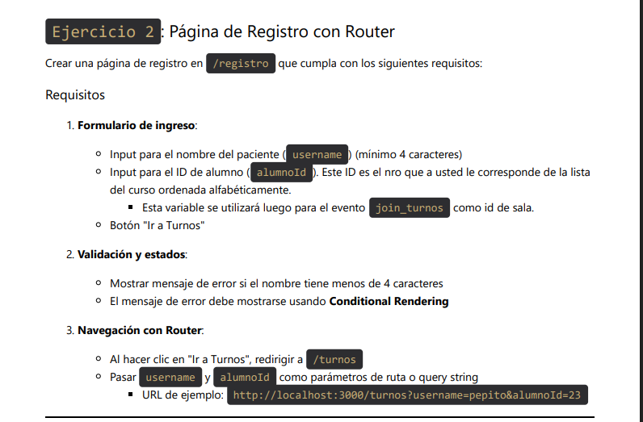

Ejercicio 2: Creando la Página de Registro (/registro)
Vamos a crear una página en la ruta /registro que contenga todo lo que se requiere en el examen

Paso 1: Crear la Carpeta y el Archivo de la Página
- Explicación que a nadie le importa: Next.js usa una estructura de carpetas dentro de src/app para definir las rutas de la aplicación. Para crear la ruta /registro, necesitamos una carpeta llamada registro.
- Acción:
  - Dentro de la carpeta src/app, crea una nueva carpeta llamada registro.
  - Dentro de la carpeta registro, crea un nuevo archivo llamado page.js.

Paso 2: Dibujar la Interfaz Inicial (Solo con HTML/JSX)
- Empezaremos dibujando la estructura visual básica de la página, sin ninguna lógica interactiva todavía.
- Acción:
  - Abre el archivo src/app/registro/page.js.
  - Pega el siguiente código:
"use client"; // Necesario porque más adelante usaremos hooks
export default function RegistroPage() {
return (
<main style={{ padding: '20px' }}>
<h1>Registro de Paciente</h1>
<input
type="text"
placeholder="Nombre de usuario (min 4 caracteres)"
style={{ display: 'block', margin: '10px 0' }}
/>
<input
type="text"
placeholder="ID de Alumno (Tu número de lista)"
style={{ display: 'block', margin: '10px 0' }}
/>
<button>Ir a Turnos</button>
</main>
);
}

Siempre verificar antes de avanzar: Abre tu navegador y ve a http://localhost:3000/registro. Deberías ver el título, los dos campos de texto y el botón. Por ahora, no harán nada

.Paso 3: Añadir "Memoria" para los Inputs (useState)
- Para que el componente "recuerde" lo que el usuario escribe, necesitamos usar el hook useState. Crearemos una variable de estado para cada input.
- Acción:
  - Importa useState al principio del archivo.
  - Dentro de la función RegistroPage, declara los estados username y alumnoId.
  - Conecta los inputs a estos estados usando value y onChange.

"use client";
import { useState } from 'react'; // <-- 1. Importar useState
export default function RegistroPage() {
// 2. Crear los estados (las "pizarras" para recordar)
const [username, setUsername] = useState('');
const [alumnoId, setAlumnoId] = useState('');
return (
<main style={{ padding: '20px' }}>
<h1>Registro de Paciente</h1>
<input
type="text"
placeholder="Nombre de usuario (min 4 caracteres)"
value={username} // <-- 3. Conectar el valor al estado
onChange={(e) => setUsername(e.target.value)} // <-- 3. Actualizar el estado al escribir
style={{ display: 'block', margin: '10px 0' }}
/>
<input
type="text"
placeholder="ID de Alumno (Tu número de lista)"
value={alumnoId} // <-- 3. Conectar el valor al estado
onChange={(e) => setAlumnoId(e.target.value)} // <-- 3. Actualizar el estado al escribir
style={{ display: 'block', margin: '10px 0' }}
/>
<button>Ir a Turnos</button>
</main>
);
}
- Verificación: Ahora deberías poder escribir en los campos de texto.

Paso 4: Implementar la Navegación y Validación (useRouter)
- Necesitamos que el botón haga dos cosas:
- 1) Verificar si el username es válido (mínimo 4 caracteres).
- 2) Si es válido, navegar a la página /turnos, llevando el username y alumnoId en la URL. Usaremos el hook useRouter para la navegación.
- Acción:
  - Importa useRouter de next/navigation. (Atencion!: siempre desde navigation no desde next)
  - Inicializa el router dentro del componente.
  - Crea una función como piden en el examen llamada handleIrATurnos que contenga la lógica de validación y navegación.
  - Conecta esta función al onClick del botón.
- Código a añadir/modificar:

"use client";
import { useState } from 'react';
import { useRouter } from 'next/navigation'; // <-- 1. Importar useRouter
export default function RegistroPage() {
const [username, setUsername] = useState('');
const [alumnoId, setAlumnoId] = useState('');
const router = useRouter(); // <-- 2. Inicializar el router
// 3. Crear la función que se ejecutará al hacer clic
const handleIrATurnos = () => {
// VALIDACIÓN: ¿Tiene el nombre menos de 4 caracteres?
if (username.length < 4) {
alert('El nombre debe tener al menos 4 caracteres.'); // Mostramos un aviso
return; // Detenemos la función aquí si no es válido
}
// NAVEGACIÓN: Si la validación pasa, construimos la URL y navegamos
// Usamos `` (backticks) para crear una "plantilla de texto" e insertar las variables
router.push(`/turnos?username=${username}&alumnoId=${alumnoId}`);
};
return (
<main style={{ padding: '20px' }}>
{/* ... inputs ... */}
{/* 4. Conectar la función al onClick del botón */}
<button onClick={handleIrATurnos}>Ir a Turnos</button>
</main>
);
}

Verificar que todo funcione antes de avanzar
- Intenta hacer clic en "Ir a Turnos" con un nombre corto (ej: "Ana"). Deberías ver un alert y no navegar.
- Escribe un nombre largo (ej: "Nacho") y un ID. Haz clic. Deberías ser redirigido a la URL /turnos?username=Carlos&alumnoId=....

Paso 5 (Opcional pero recomendado): Mostrar el Error en la Página
- El Porqué: Porque me gusta a mi, si bien el examen pide mostrar el error en la página. Usaremos useState y Renderizado Condicional (&&) para esto.
- Acción:
  - Añade un estado error.
  - Modifica handleIrATurnos para usar setError en lugar de alert, y para limpiar el error si es válido.
  - Añade el elemento <p> condicional en el JSX.

- Código a añadir/modificar:
export default function RegistroPage() {
// ... otros estados ...
const [error, setError] = useState(''); // <-- 1. Añadir estado para error
const handleIrATurnos = () => {
if (username.length < 4) {
setError('El nombre debe tener al menos 4 caracteres.'); // <-- 2. Guardar error en estado
return;
}
setError(''); // <-- 2. Limpiar el error si es válido
router.push(`/turnos?username=${username}&alumnoId=${alumnoId}`);
};
return (
<main style={{ padding: '20px' }}>
{/* ... inputs ... */}
{/* 3. Renderizado Condicional: Muestra el párrafo solo si 'error' tiene texto */}
{error && <p style={{ color: 'red' }}>{error}</p>}
<button onClick={handleIrATurnos}>Ir a Turnos</button>
</main>
);
}

Para verificar ahora, el mensaje de error debería aparecer/desaparecer directamente en la página.

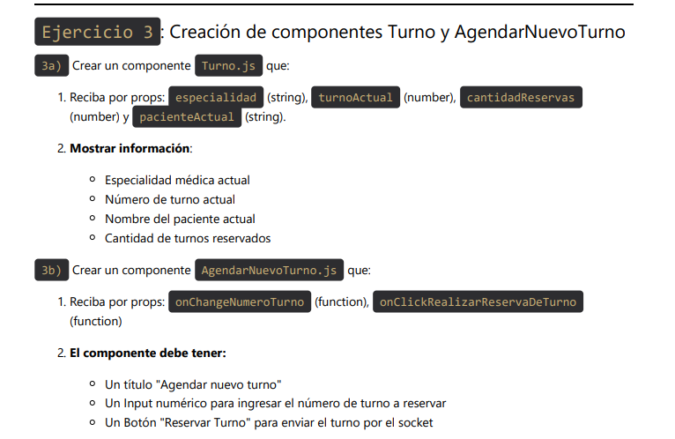
Ejercicio 3: Creación de Componentes.
El examen nos pide crear dos componentes reutilizables que usaremos más adelante en la página de turnos. Crearemos un componente Turno para mostrar información y un componente AgendarNuevoTurno para el formulario de reserva.

Paso 1: Crear el Componente Turno.js
Necesitamos una forma estándar y ordenada de mostrar la información del turno que nos enviará el servidor que les proveerá el profesor. Crearemos un componente que solo se encargue de "dibujar" o mostrar esos datos.
- Crear el Archivo:
  - Explicación que si importa: Para mantener nuestro proyecto organizado, crearemos un archivo separado para este componente dentro de una carpeta que se va a llamar components en la raíz del proyecto (src)
  - Acción: Haz clic derecho en la carpeta src/components, selecciona "Nuevo Archivo" y nómbralo Turno.js.
- Escribir el Código:
  - Este código define nuestro componente. Es una función que recibe un objeto de props (propiedades) que vienen del servidor y devuelve el HTML que se debe dibujar. Usaremos los nombres de props que pide el examen: especialidad, turnoActual, cantidadReservas y pacienteActual.
  - Acción: Abre Turno.js y pega el siguiente código:
// src/components/Turno.js
// Este es un Componente de Servidor por defecto.
// No necesita "use client" porque no tiene estado (useState)
// ni interactividad (onClick). Solo muestra datos.
export default function Turno({ especialidad, turnoActual, cantidadReservas, pacienteActual }) {
return (
// Usamos estilos en línea (style=...) para que sea simple.
<div style={{ border: '1px solid green', padding: '15px', margin: '10px 0' }}>
<h2>{especialidad}</h2>
<p>Turno Actual: <strong>{turnoActual}</strong></p>
{/* Usamos un '||' (O lógico) para mostrar 'Ninguno' si pacienteActual llega vacío */}
<p>Paciente Actual: <strong>{pacienteActual || 'Ninguno'}</strong></p>
<p>Turnos Reservados: <strong>{cantidadReservas}</strong></p>
</div>
);
}
Explicación innecesaria : export default function Turno... declara y exporta la función como el componente principal de este archivo, permitiendo que otras páginas lo importen.

Misión 2: Crear el Componente AgendarNuevoTurno.js
Ahora crearemos el componente para el formulario de reserva. Este componente no tendrá lógica propia, sino que recibirá las funciones y los valores que necesita desde la página principal (su "padre" desde el servidor) a través de props.
- Crear el Archivo:
  - En la misma carpeta src/components, crea un nuevo archivo llamado AgendarNuevoTurno.js.
- Escribir el Código:
  - Este código define un input y un button. Fíjate cómo las props que recibe (como onChangeNumeroTurno y onClickRealizarReservaDeTurno) se conectan directamente a los atributos onChange y onClick de los elementos HTML.
  - Acción: Abre AgendarNuevoTurno.js y pega el siguiente código:
// src/components/AgendarNuevoTurno.js
"use client"; // Necesario porque contiene elementos interactivos (input, button)
// Este componente recibe funciones como props para conectar su lógica
// con la página principal (componente "padre").
export default function AgendarNuevoTurno({ onChangeNumeroTurno, onClickRealizarReservaDeTurno, value, disabled }) {
return (
<div style={{ border: '1px solid blue', padding: '15px', margin: '10px 0' }}>
<h3>Agendar nuevo turno</h3>
<input
type="number" // Para que solo acepte números
placeholder="Número de turno a reservar"
onChange={onChangeNumeroTurno} // Conecta la función recibida al evento onChange
value={value} // Conecta el valor recibido al input
disabled={disabled} // Permite habilitar/deshabilitar el input
style={{ marginRight: '10px' }}
/>
<button
onClick={onClickRealizarReservaDeTurno} // Conecta la función al onClick
disabled={disabled} // Habilita o deshabilita el botón
>
Reservar Turno
</button>
</div>
);
}

Otra explicación innecesaria: Esto se llama "levantar el estado" (lifting state up). El componente AgendarNuevoTurno no sabe qué hacer cuando se escribe o se hace clic; simplemente avisa a su componente padre (que le pasó las funciones) para que él decida la lógica
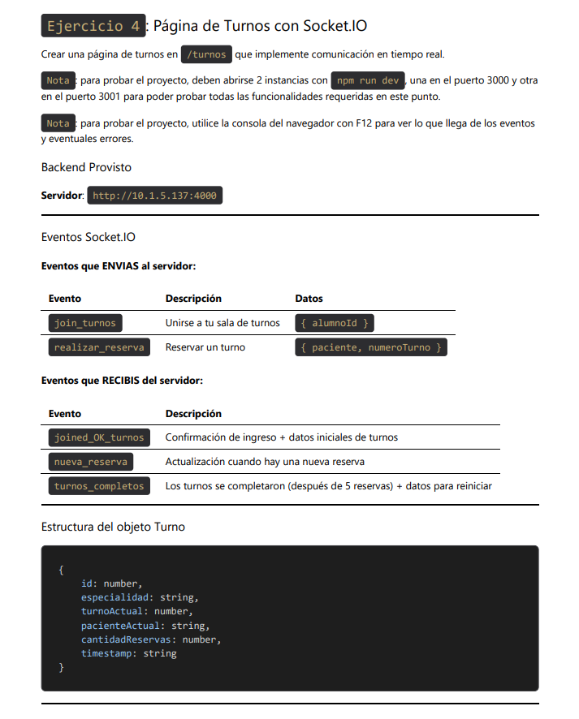

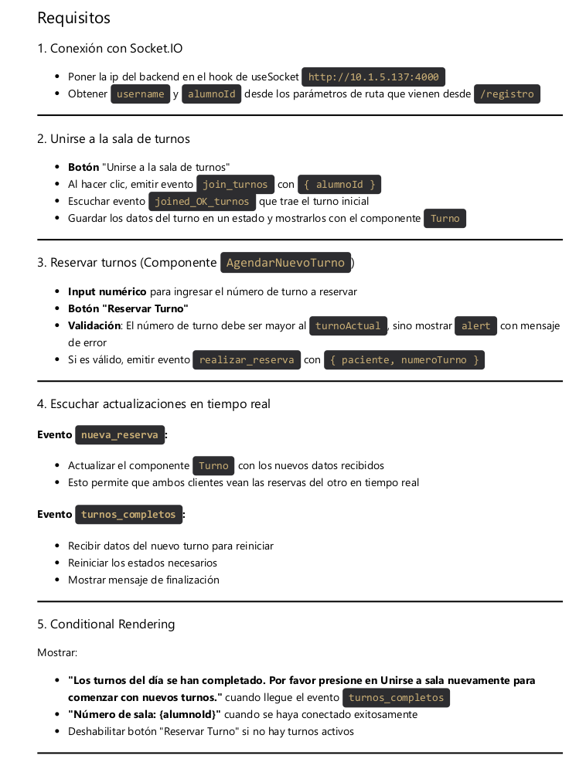

Ejercicio 4: La Página Principal de Turnos (/turnos).

Este es el corazón de la aplicación, donde uniremos todos los conceptos y las piezas que hemos creado.
Crear la página /turnos que lea los datos de la URL, se conecte al servidor de Sockets, se una a la sala y escuche los eventos para mostrar la información del turno.

Crear Archivos:
- Dentro de src/app, crea una nueva carpeta llamada turnos.
- Dentro de turnos, crea un nuevo archivo llamado page.js.
Escribir Código Inicial (Leer URL):
- El Porqué: Usaremos el hook useSearchParams para "leer" los parámetros que vienen en la URL después del ?.
- Acción: Abre turnos/page.js y pega este código:
"use client"; // Esta página es interactiva, usa hooks
// Importamos el hook para leer la URL
import { useSearchParams } from 'next/navigation';
export default function TurnosPage() {
// --- Lectura de Parámetros de URL ---
// 1. Ejecutamos el hook, nos da herramientas para leer la URL
const searchParams = useSearchParams();
// 2. Leemos 'username'. Si no existe, usamos 'Invitado'
const username = searchParams.get('username') || 'Invitado';
// 3. Leemos 'alumnoId'
const alumnoId = searchParams.get('alumnoId');
return (
<main style={{ padding: '20px' }}>
<h1>Sistema de Turnos</h1>
<p>Bienvenido, <strong>{username}</strong></p>
<p>ID Alumno: {alumnoId || 'No especificado'}</p>
{/* Aquí continuaremos agregando más elementos */}
</main>
);
}

Explicación algo interesante: useSearchParams() nos devuelve un objeto. El método .get('nombreDelParametro') extrae el valor de ese parámetro de la URL.
Verificación: Ve a la página de registro (/registro), ingresa un nombre (ej: "Juan") y un ID (ej: "123"), y haz clic en "Ir a Turnos". Deberías ser redirigido a /turnos?username=Juan&alumnoId=123 y ver tu nombre y ID en pantalla.

Parte 2: Conectar al Servidor de Sockets y Unirse a la Sala
Ahora vamos a usar nuestro hook useSocket para establecer la conexión con el servidor del examen. Luego, crearemos la lógica para que el usuario pueda "unirse" a la sala de turnos usando su ID de alumno.

Paso 1: Importar las Herramientas Adicionales
- Además de useSearchParams, ahora necesitamos importar useState (para la memoria) y nuestro hook useSocket (para la conexión).
- Acción: Abran el archivo src/app/turnos/page.js y agreguen estas dos líneas a las importaciones:
import { useState } from 'react';
import { useSocket } from '@/hooks/useSocket';

Paso 2: Usar el Hook useSocket para Conectar
- Este es el momento de usar el famoso useSocket. La llamaremos y le pasaremos la dirección IP del servidor del examen. Esta línea por sí sola establece la "llamada telefónica".
- Acción: Dentro de la función TurnosPage (justo después de las líneas de searchParams), agreguen este código:
// ...
const alumnoId = searchParams.get('alumnoId');
// --- CONEXIÓN AL SOCKET ---
// 1. Llamamos a nuestro hook con la IP y puerto del examen
const { socket, isConnected } = useSocket('http://10.1.5.137:4000');
// 2. Renombramos 'isConnected' a 'estaConectado' para que sea más claro en español
const estaConectado = isConnected;
return (
// ...
Conceptos:
- useSocket('...'): Ejecuta nuestro hook useSocket.js y le dice a qué servidor conectarse.
- const { socket, isConnected } = ...: Esto es "desestructuración". El hook useSocket nos devuelve un objeto con dos cosas: socket (la conexión en sí) y isConnected (un true o false). Esta sintaxis nos permite sacarlas y guardarlas en constantes.

Paso 3: Mostrar el Estado de la Conexión
- Queremos una confirmación visual en la pantalla de que nuestra conexión de Sockets está funcionando.
- Acción: En el return, debajo de donde mostramos el ID del alumno, agreguen este párrafo:
return (
<main style={{ padding: '20px' }}>
{/* ... */}
<p>ID Alumno: {alumnoId || 'No especificado'}</p>
{/* Usamos Renderizado Condicional (ternario) para mostrar el estado */}
<p>Estado del Socket: {estaConectado ? 'Conectado ✅' : 'Desconectado ❌'}</p>
</main>
);
Verificación: Vuelvan a la página /turnos (recarguen si es necesario). Cuando se conecten al servidor del profesor, deberían ver el mensaje "Estado del Socket: Conectado ✅". Si no, dirá "Desconectado ❌"

Paso 4: Crear el Estado para Saber si Estamos "Unidos"
- Estar "Conectado" al servidor es solo el primer paso. El segundo paso es "Unirse a la sala". Necesitamos otra "pizarra" (useState) para recordar si ya hemos completado ese segundo paso.
- Acción: Agreguen un nuevo estado llamado unidoASala. Lo iniciaremos en false.
// Estado para recordar si ya nos unimos a la sala de turnos const [unidoASala, setUnidoASala] = useState(false);

Paso 5: Crear la Función para Unirse a la Sala (socket.emit)
- El Porqué: Necesitamos una función que se ejecute cuando el usuario haga clic en un botón. Esta función usará socket.emit() ("hablar") para enviar el evento join_turnos al servidor, junto con nuestro alumnoId.
- Acción: Agreguen la siguiente función después de los useState:
// Función que se llamará al hacer clic en el botón "Unirse"
const unirseASala = () => {
// Verificación: Solo intentar unirse si el socket está conectado y tenemos un ID de alumno
if (socket && alumnoId) {
// Emitimos (enviamos) el evento 'join_turnos' al servidor
// Le pasamos un objeto con nuestro ID de alumno
socket.emit('join_turnos', { alumnoId });
console.log(`Enviando petición para unirse a la sala ID: ${alumnoId}`);
} else {
// Mensaje de error si algo falta
alert('Error: No se puede unir a la sala. Revisa la conexión o el ID de alumno.');
}
};

Paso 6: Añadir el Botón para Unirse al return
- Finalmente, necesitamos el botón que el usuario presionará. Usaremos Renderizado Condicional (&&) para mostrar este botón solo si todavía no nos hemos unido (unidoASala es false).
- Acción: En el return, debajo del estado de conexión, agreguen este botón:
return (
<main style={{ padding: '20px' }}>
{/* ... */}
<p>Estado del Socket: {estaConectado ? 'Conectado ✅' : 'Desconectado ❌'}</p>
{/* Renderizado Condicional: Muestra el botón solo si 'unidoASala' es false */}
{!unidoASala && (
<button
onClick={unirseASala} // Llama a nuestra función al hacer clic
// Deshabilita el botón si no estamos conectados o no hay ID
disabled={!estaConectado || !alumnoId}
>
Unirse a la sala de turnos
</button>
)}
</main>
);

Verificación: Vayan a la página /turnos (viniendo desde /registro).
- Deberían ver el estado del socket (Conectado o Desconectado).
- Deberían ver el botón "Unirse a la sala de turnos".
- Abran la consola del navegador (F12).
- Hagan clic en el botón. Deberían ver en la consola el mensaje: Enviando petición para unirse a la sala ID: ....
Opcional: Antes de avanzar y para efectos prácticos, vamos a crear nuestro propio servidor local
Fase 1: Crear los Archivos del Servidor

Nos vamos a olvidar por un momento del servidor del profesor (10.1.5.137:4000) y vamos a crear nuestro propio servidor simulado local. Este "servidor de mentira" se ejecutará en nuestra propia computadora y responderá a los mismos eventos que el del examen, permitiéndonos probar todo.

Vayan a la carpeta donde tienen el proyecto guardado

Verifiquen la Ubicación: Miren el explorador de archivos. Verán su carpeta reserva-turnos (que es el frontend). Vamos a crear nuestros nuevos archivos al mismo nivel que esta, no dentro de ella.

Crear server.js:
- Hagan clic derecho en el espacio vacío del explorador de archivos (en la raíz de reserva-turnos).
- Seleccionen "Nuevo Archivo" y nómbrenlo server.js.
- Abran server.js y peguen el siguiente código. Este es el código de nuestro servidor simulado:
// server.js (Servidor Simulado para el Examen)
const httpServer = require("http").createServer();
const io = new require("socket.io")(httpServer, { cors: { origin: "*" } });
console.log("Servidor SIMULADO de Turnos iniciado...");
// Datos de ejemplo que cambian
let turnoActual = 1;
let pacienteActual = 'Nadie';
let cantidadReservas = 0;
const especialidad = "Clínica Médica (Simulada)";
// Lógica de Socket.IO
io.on('connection', (socket) => {
console.log('Un cliente se ha conectado:', socket.id);
// Evento: Alguien quiere unirse
socket.on('join_turnos', (data) => {
console.log('Cliente quiere unirse:', data);
// Respondemos con los datos actuales
socket.emit('joined_OK_turnos', {
especialidad: especialidad,
turnoActual: turnoActual,
cantidadReservas: cantidadReservas,
pacienteActual: pacienteActual
});
});
// Evento: Alguien realiza una reserva
socket.on('realizar_reserva', (data) => {
console.log('Reserva recibida:', data);
turnoActual = data.numeroTurno;
pacienteActual = data.paciente;
cantidadReservas++;
const dataActualizado = {
especialidad: especialidad,
turnoActual: turnoActual,
cantidadReservas: cantidadReservas,
pacienteActual: pacienteActual,
numeroTurno: data.numeroTurno,
paciente: data.paciente,
timestamp: Date.now()
};
io.emit('nueva_reserva', dataActualizado);
// Simulación de "turnos completos" (después de 5 reservas)
if (cantidadReservas >= 5) {
console.log("Simulando turnos completos...");
io.emit('turnos_completos', { message: "Simulación completa" });
turnoActual = 1;
pacienteActual = 'Nadie';
cantidadReservas = 0;
}
});
});
// El servidor escucha en el puerto 4000
httpServer.listen(4000, () => console.log('Servidor SIMULADO escuchando en puerto 4000'));

Crear package.json:
- El Porqué: Necesitamos un archivo que le diga a Node.js qué herramientas (socket.io, express) debe instalar para que server.js funcione.
- Hagan clic derecho de nuevo en la raíz de reserva-turnos y creen un archivo llamado package.json.
- Peguén el siguiente código:
{
"name": "socket-server-simulado",
"version": "1.0.0",
"main": "server.js",
"scripts": {
"start": "node server.js"
},
"dependencies": {
"express": "^4.17.1",
"socket.io": "^4.0.0",
"cors": "^2.8.5"
}
}

Abren otra terminal e instalan las librerias necesarias con “npm install”
Este comando leerá el package.json de la raíz e instalará express, socket.io y cors en una nueva node_modules en la raíz.Luego arranca el servidor con “node server.js”
Ahora, vamos a Escuchar Eventos del Servidor y Mostrar Datos.
Una vez unidos a la sala, necesitamos que nuestra página se ponga a "escuchar" la información que el servidor nos envía (como el turno actual) y la muestre en pantalla usando el componente Turno que ya creamos.

Paso 1: Importar las Herramientas que Faltan
Explicacion de que carajos estamos haciendo: Para escuchar el servidor, necesitamos dos herramientas más: useEffect ( que configura los oyentes en el momento justo) y nuestro componente Turno (la "plantilla" para mostrar los datos).

Abran el archivo src/app/turnos/page.js.
No olvidar primer paso, exportar ambos, agreguen estas dos líneas:
import { useEffect } from 'react'; // Hook para manejar "efectos secundarios"
import Turno from '@/components/Turno'; // Nuestro componente de Turno

Paso 2: Crear un Estado para Guardar los Datos del Turno
El Porqué: Cuando el servidor nos envíe la información del turno (especialidad, número actual, etc.), necesitamos una "contenedor” (useState) para guardar esos datos. Empezará vacía (null) porque al principio no tenemos información.
Guía para los Alumnos:
- Dentro de la función TurnosPage, justo después de sus otros useState, agreguen este nuevo estado:
// Estado para guardar el objeto con los datos del turno actual
const [datosDelTurno, setDatosDelTurno] = useState(null);

Paso 3: Configurar los "Oyentes" del Socket con useEffect
Mucha atencion: Este es el paso más importante del examen. Usaremos useEffect para configurar nuestros "oídos" (con socket.on) y empezar a escuchar los eventos que el servidor envía, tal como lo pide el examen (joined_OK_turnos, nueva_reserva, turnos_completos).
Usamos useEffect para asegurarnos de que solo configuremos estos oyentes una vez que la conexión del socket esté lista.
- Debajo de la función unirseASala, peguen el siguiente bloque de código useEffect:
// Este "efecto" se ejecutará cuando el componente cargue
// y se re-ejecutará si la variable 'socket' cambia.
useEffect(() => {
// 1. Verificacion: Si el socket (la conexión) no está listo, no hagas nada.
if (!socket) return; // Si socket es false (no hay conexión)
// 2. Oyente para 'joined_OK_turnos': Cuando el servidor confirma que nos unimos.
socket.on('joined_OK_turnos', (dataInicial) => {
console.log('Unido OK, datos iniciales recibidos:', dataInicial);
setDatosDelTurno(dataInicial); // Guardamos los datos del turno en nuestro "contenedor"
setUnidoASala(true); // Actualizamos nuestro estado, ya que ahora sí estamos unidos
});
// 3. Oyente para 'nueva_reserva': Cuando alguien (incluyéndonos) reserva un turno.
socket.on('nueva_reserva', (dataActualizado) => {
console.log('Nueva reserva recibida:', dataActualizado);
setDatosDelTurno(dataActualizado); // Actualizamos la "pizarra" con la nueva info
});
// 4. Oyente para 'turnos_completos': Cuando el servidor avisa que no hay más turnos.
socket.on('turnos_completos', (data) => {
console.log('Turnos completos:', data);
alert("Los turnos del día se han completado. Presione Unirse a sala nuevamente para comenzar.");
setDatosDelTurno(null); // Limpiamos la información del turno
setUnidoASala(false); // Permitimos que el usuario pueda volver a unirse
});
// 5. Función de Limpieza: Se ejecuta cuando el usuario sale de la página.
// Es crucial "apagar" los oyentes para evitar errores.
return () => {
console.log("Limpiando oyentes del socket...");
socket.off('joined_OK_turnos');
socket.off('nueva_reserva');
socket.off('turnos_completos');
};
}, [socket]); // El [socket] le dice a useEffect: "Vigila la variable 'socket'"

Paso 4: Mostrar el Componente Turno (Renderizado Condicional)
¿como? Ahora que tenemos los datos del turno guardados en datosDelTurno, podemos usar nuestro componente Turno para renderizarlos ("dibujarlos") en la pantalla. Solo lo mostraremos si datosDelTurno tiene información (no es null).
- En el return, debajo del botón "Unirse...", agreguen este bloque:
return (
<main style={{ padding: '20px' }}>
{/* ... código de bienvenida y botón ... */}
{/* Renderizado Condicional:
Si 'unidoASala' es true, mostramos un mensaje de sala.
*/}
{unidoASala && <p>Número de sala (ID Alumno): {alumnoId}</p>}
{/* Renderizado Condicional:
Si 'datosDelTurno' tiene información (no es null),
mostramos el componente 'Turno' y le pasamos los datos como props.
*/}
{datosDelTurno && (
<Turno
especialidad={datosDelTurno.especialidad}
turnoActual={datosDelTurno.turnoActual}
cantidadReservas={datosDelTurno.cantidadReservas}
pacienteActual={datosDelTurno.pacienteActual}
/>
)}
</main>
);

Explicaciones interesantes:
- {datosDelTurno && ...}: Esta es la sintaxis corta del renderizado condicional. Significa: "Si datosDelTurno es verdadero (tiene datos), entonces dibuja lo que sigue (<Turno ... />)".
- Props: Estamos pasando los datos de nuestro estado (ej: datosDelTurno.especialidad) a las propiedades (props) de nuestro componente Turno.

Antes de avanzar verifiquen no seas hdps:
Vuelvan a la página /turnos (viniendo desde /registro para tener los parámetros).
- Verán el botón "Unirse...".
- Abran la consola del navegador (F12).
- Hagan clic en "Unirse...".
- Si están usando el servidor simulado local, deberían ver inmediatamente en la consola "Unido OK, datos iniciales: ..." y, en la página, el botón "Unirse..." debería desaparecer, dando lugar al mensaje "Número de sala..." y al componente Turno mostrando la información simulada.

Misión 4: Reservar un Turno (socket.emit)
Ahora vamos a usar nuestro componente AgendarNuevoTurno para capturar el número de turno que el usuario desea y enviar el evento realizar_reserva al servidor.

Paso 1: Importar el Componente AgendarNuevoTurno

import AgendarNuevoTurno from '@/components/AgendarNuevoTurno';

Paso 2: Crear un Estado para el Input de Reserva
- El Porqué: Necesitamos un estado con useState para guardar el número de turno que el usuario está escribiendo en el campo de texto.
- Dentro de la función TurnosPage, junto a los otros useState, agreguen este nuevo estado:
// Estado para guardar el número de turno que el usuario ingresa en el input
const [numeroTurnoInput, setNumeroTurnoInput] = useState('');

Paso 3: Crear la Función para Enviar la Reserva
- ¿Para que?: Esta función se ejecutará cuando el usuario haga clic en el botón "Reservar Turno". Su trabajo es validar el número ingresado y, si es correcto, "hablar" (socket.emit) con el servidor para enviar la reserva.
- Después del useEffect, pero antes del return, agreguen la siguiente función:

// Función para realizar una reserva
const reservarTurno = () => {
// 1. Guardas de seguridad: No hacer nada si el socket no está listo o si no hay datos del turno actual.
if (!socket || !datosDelTurno) return;
// 2. Convertimos el texto del input a un número entero
const numeroAReservar = parseInt(numeroTurnoInput);
// 3. VALIDACIÓN (como pide el examen): El número debe ser mayor al turno actual
//: isNaN es para verificar que sea un numero y no string
if (isNaN(numeroAReservar) || numeroAReservar <= datosDelTurno.turnoActual) {
alert('Error: El número de turno debe ser mayor al turno actual.');
return; // Detiene la función si no es válido
}
// 4. Si la validación pasa, "emitimos" (enviamos) el evento al servidor
socket.emit('realizar_reserva', {
paciente: username, // Enviamos el nombre del usuario actual
numeroTurno: numeroAReservar // Enviamos el número de turno a reservar
});
// 5. Limpiamos el input después de enviar
setNumeroTurnoInput('');
};

Paso 4: Agregar el Componente AgendarNuevoTurno al return
- Ahora "dibujaremos" el componente del formulario en la pantalla. Lo mostraremos solo si ya tenemos información del turno (datosDelTurno). Le pasaremos las funciones y estados necesarios como props.
- En el return, debajo del componente <Turno>, agreguen este bloque:
return (
<main style={{ padding: '20px' }}>
{/* ... código anterior (bienvenida, botón de unirse, componente Turno) ... */}
{/* Renderizado Condicional:
Mostrar el componente Agendar SOLO SI 'datosDelTurno' tiene información
*/}
{datosDelTurno && (
<AgendarNuevoTurno
// Conecta el estado 'numeroTurnoInput' al valor del input
value={numeroTurnoInput}
// Conecta la función 'setNumeroTurnoInput' al evento onChange del input
onChangeNumeroTurno={(e) => setNumeroTurnoInput(e.target.value)}
// Conecta la función 'reservarTurno' al clic del botón
onClickRealizarReservaDeTurno={reservarTurno}
// Deshabilita el formulario si el socket no está conectado
disabled={!estaConectado}
/>
)}
{/* Aquí continuaremos con el Ejercicio 5 */}
</main>
);

Concepto Clave: Observen cómo "conectamos" el componente. Le pasamos numeroTurnoInput como value (para que el input muestre lo que está en nuestra "pizarra") y (e) => setNumeroTurnoInput(e.target.value) como onChangeNumeroTurno (para que el input pueda actualizar nuestra "pizarra").

Verifiquen antes de avanzar:
- Hagan clic en "Unirse a la sala...". Debería aparecer la información del turno y ahora también el formulario para agendar.
- Ingresen un número de turno menor o igual al actual. Al hacer clic en "Reservar Turno", debería aparecer el alert de error.
- Ingresen un número de turno mayor al actual y hagan clic. El input debería limpiarse.
- ¡Prueba de Fuego! Si están usando el servidor simulado y abren otra ventana del navegador en la misma página /turnos, la información del componente Turno (Paciente Actual, Turno Actual) debería actualizarse automáticamente en ambas ventanas al instante, gracias al evento nueva_reserva.

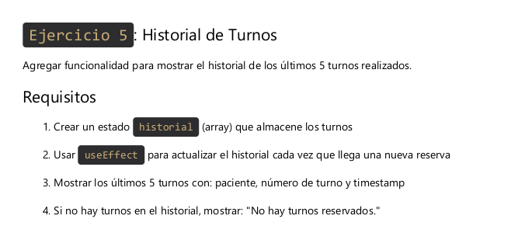

Paso 1: Crear un Estado para Guardar el Historial
- El Porqué: Necesitamos una nueva "contenedor" (useState) dedicado a guardar la lista (un array) de los turnos que se van reservando. Empezará como una lista vacía.
- Abran el archivo src/app/turnos/page.js y añadan un nuevo useState junto a los demás:
// "Pizarra" para guardar la lista de los últimos 5 turnos (Ejercicio 5)
const [historial, setHistorial] = useState([]);

Paso 2: Actualizar el Historial Cada Vez que Alguien Reserva
- ¿Que hacemos? Cada vez que el servidor nos avisa de una nueva_reserva, además de actualizar el turno actual, debemos añadir ese turno a nuestra lista de historial. Usaremos .slice(0, 5) para asegurarnos de guardar solo los últimos 5.
- Busquen el useEffect y modifiquen el "oyente" (socket.on) del evento nueva_reserva:
// ... dentro del useEffect ...
// ... dentro del oyente nueva_reserva
// 3. Oyente para 'nueva_reserva':
socket.on('nueva_reserva', (dataActualizado) => {
console.log('Nueva reserva recibida:', dataActualizado);
setDatosDelTurno(dataActualizado); // Actualizamos la "pizarra" del turno actual
// --- INICIO EJERCICIO 5 ---
// Actualizamos la "pizarra" del historial
setHistorial( (listaAnterior) => {
// Creamos una nueva lista: el nuevo turno (dataActualizado) al principio,
// seguido de todos los turnos de la lista anterior (...listaAnterior)
const nuevaLista = [dataActualizado, ...listaAnterior];
// "Cortamos" la nueva lista para quedarnos solo con los primeros 5 elementos
return nuevaLista.slice(0, 5);
});
// --- FIN EJERCICIO 5 ---
});
Explicaciones difíciles de entender:
- setHistorial( (listaAnterior) => ... ): Usamos esta forma de función para actualizar el estado. listaAnterior es el valor actual de la "pizarra" (el historial) antes de nuestro cambio. Es la forma más segura de actualizar un estado que depende de su valor anterior.
- [dataActualizado, ...listaAnterior]: Esto crea un nuevo array. dataActualizado es el primer elemento, y ...listaAnterior (spread operator) copia todos los elementos del array listaAnterior después de él.
- .slice(0, 5): Este método "corta" el array y devuelve una nueva copia que contiene solo los elementos desde el índice 0 hasta (pero sin incluir) el índice 5.

Paso 3: Limpiar el Historial al (Re)Unirse
- El Porqué: Cuando nos unimos a la sala por primera vez, o cuando los turnos se completan y nos volvemos a unir, el historial debe reiniciarse.
- En el useEffect, modifiquen el oyente joined_OK_turnos para que también limpie el historial:
// ... dentro del useEffect ...
// … y dentro del oyente joined_OK_turnos ...
// 2. Oyente para 'joined_OK_turnos':
socket.on('joined_OK_turnos', (dataInicial) => {
console.log('Unido OK, datos iniciales recibidos:', dataInicial);
setDatosDelTurno(dataInicial);
setUnidoASala(true);
// Limpiamos el historial cada vez que nos unimos
setHistorial([]);
});

Paso 4: "Dibujar" el Historial en la Página (.map())
- ¿Que car.. vamos hacer?: Ahora usaremos el método .map() para "dibujar" cada elemento de nuestra lista historial en la pantalla. También mostraremos un mensaje si la lista está vacía, como pide el examen.
- En el return, debajo del componente <AgendarNuevoTurno>, agreguen este nuevo bloque:

return (
<main style={{ padding: '20px' }}>
{/* ... código anterior (bienvenida, botón de unirse, Turno, AgendarNuevoTurno) ... */}
{/* --- EJERCICIO 5: Mostrar Historial --- */}
<div style={{ marginTop: '30px' }}>
<h2>Historial de Últimos Turnos (Máx. 5)</h2>
{/* Renderizado Condicional:
Verificamos si el historial tiene elementos (historial.length > 0)
*/}
{historial.length > 0 ? (
// Si SÍ tiene, usamos .map() para "dibujar" la lista
<ul>
{/* .map() recorre el array 'historial'.
Para cada 'turno' en la lista, crea un <li>.
'index' es la posición (0, 1, 2...) que usamos como 'key' única.
*/}
{historial.map((turno, index) => (
<li key={index}>
Turno Reservado: {turno.numeroTurno} - Paciente: {turno.paciente}
{/* El examen pide el timestamp.
Lo formateamos como hora local (ej: "18:30:15")
*/}
({new Date(turno.timestamp).toLocaleTimeString()})
</li>
))}
</ul>
) : (
// Si NO tiene (historial.length es 0), mostramos este mensaje
<p>No hay turnos reservados.</p>
)}
</div>
{/* --- FIN EJERCICIO 5 --- */}
</main>
);

Explicaciones, la última y feliz navidad:
**(.toLocaleTimeString()): El timestamp que nos da el servidor simulado (ej: 1678886400000) es un número largo. new Date(timestamp) lo convierte en un objeto de fecha, y .toLocaleTimeString() lo formatea como una hora legible según la configuración local del navegador.

